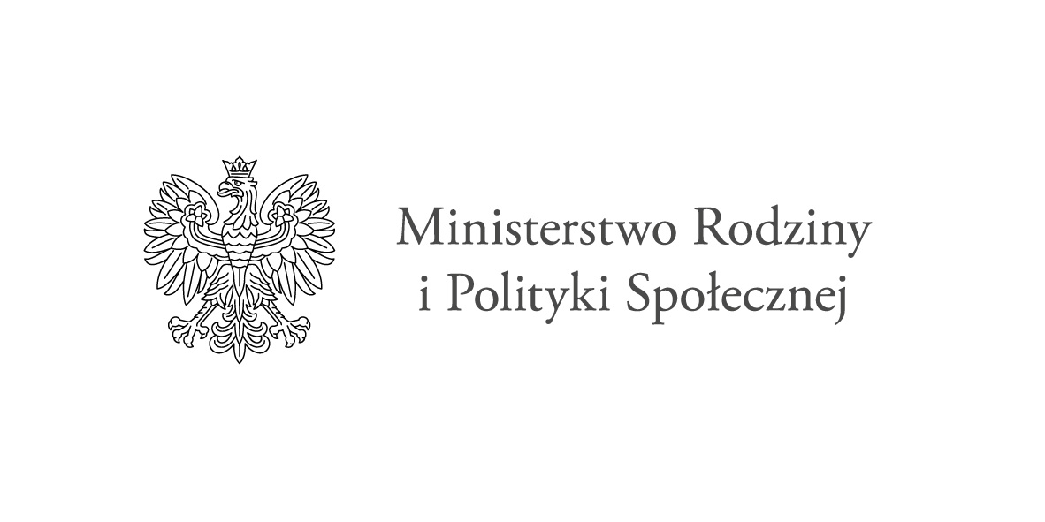
Załącznik nr 1 do Regulaminu
realizacji Programu
„Asystent osobisty osoby niepełnosprawnej – edycja 2022”
przez Gminny Ośrodek Pomocy Społecznej w Mrągowie

Karta zgłoszenia do Programu
„Asystent osobisty osoby niepełnosprawnej”– edycja 2022

I. Dane uczestnika Programu:

1. Imię i nazwisko: ………………….................................................………………………………… .
2. Adres: …….…...................…….................………...............................................…………..……….
3. Telefon kontaktowy: …………..……………………………………………………………………..
4. Data urodzenia: ……………...…………………………………………………...………………… ..
5. Wykształcenie: ………………………………………………………………………………….. …..
6. Zawód wyuczony: …………………………………………………………………………………… .
7. Status na rynku pracy:………………………………………………………………………..………..
8. Grupa/stopień niepełnosprawności: …………………………………………………………………. .
9. Jaki jest Pan(i) rodzaj niepełnosprawności:

1) dysfunkcja narządu ruchu (paraplegia, tetraplegia, hemiplegia; dziecięce porażenie mózgowe; stwardnienie rozsiane; dystrofia mięśniowa; przebyta przepuklina oponowo – rdzeniowa)☐,
2) dysfunkcja narządu wzroku☐,
3) zaburzenia psychiczne☐,
4) dysfunkcje o podłożu neurologicznym☐,
5) dysfunkcja narządu mowy i słuchu☐,
6) pozostałe dysfunkcje, w tym intelektualne☐,

10. Która z wymienionych niepełnosprawności jest niepełnosprawnością główną:

11. Czy porusza się Pan(i):
W domu☐ | 1) samodzielnie☐ | 2) z pomocą sprzętów ortopedycznych itp. ☐ | 3) nie porusza się samodzielnie ani z pomocą sprzętów ortopedycznych☐
Poza miejscem ☐zamieszkania | 1) samodzielnie☐ | 2) z pomocą sprzętów ortopedycznych itp. ☐ | 3) nie porusza się samodzielnie ani z pomocą sprzętów ortopedycznych☐

12. Czy do poruszania się poza miejscem zamieszkania, potrzebne jest czyjeś wsparcie – Tak☐/Nie☐
13. Jeśli tak to jakiego typu wsparcie? ……………………………………………………………………………………………………………

GMINNY OŚRODEK POMOCY SPOŁECZNEJ
ul. Wojska Polskiego 5a/12
11-700 Mrągowo

II. ŚRODOWISKO:
- W jakich czynnościach w szczególności wymaga Pan(i) wsparcia?
- czynności samoobsługowe Tak☐/Nie☐
- czynności pielęgnacyjne Tak☐/Nie☐
- w prowadzeniu gospodarstwa domowego i wypełniania ról społecznych Tak☐/Nie☐
- w przemieszczaniu się poza miejscem zamieszkania Tak☐/Nie☐
- w podejmowaniu aktywności życiowej i komunikowaniu się z otoczeniem Tak☐/Nie☐
…………………………………………………………………………………………………………………………….………………………………………………………………………………………………………..……………………………………………………………………………………………
2. Jakie trudności/ przeszkody napotyka Pan(i) w miejscu zamieszkania?
………………………………………………………………………………………………………………………………………………………………………………………………………………………………………………………………………………………………………………………………………………………………………………
III. OCZEKIWANIA WOBEC ASYSTENTA:
Prosimy o określenie cech asystenta, który Pana(i) zdaniem byłby najbardziej odpowiedni:
1. Płeć: …………………………. 2. Wiek: ………………………………………………………………………………
3. Inne np.: zainteresowania, posiadane umiejętności: ……………………………………………………………………………………………………………………………..…………………………………………………………………………………………
……………………………………………………………………………………………………………
4. W jakich czynnościach mógłby pomóc Panu/Pani asystent? Czego Pan(i) od niego oczekuje?
……………………………………………………………………………………………………………
……………………………………………………………………………………………………………
……………………………………………………………………………………………………………………………..…………………………………………………………………………………………

5. W jakich godzinach/porach dnia/w jakich dniach potrzebne będzie wsparcie?
……………………………………………………………………………………………………………
……………………………………………………………………………………………………………
……………………………………………………………………………………………………………

6. Ile godzin wsparcia miesięcznie będzie Panu(i) potrzebne?
……………………………………………………………………………………………………………
……………………………………………………………………………………………………………
……………………………………………………………………………………………………………
7. Czy jest Pan (i) w stanie/czuje się kompetentna, aby przeszkolić asystenta do wykonywania dla Pani (i) usług asystencji osobistej? Tak☐/Nie☒

GMINNY OŚRODEK POMOCY SPOŁECZNEJ
ul. Wojska Polskiego 5a/12
11-700 Mrągowo

IV. DOTYCHCZAS OTRZYMYWANA POMOC:
- Czy do tej pory korzystał(a) Pan(i) z innych form wsparcia? Tak☐/Nie☐

- Jeśli tak, to proszę wskazać, z jakich i przez kogo realizowanych:
dopytać jaka instytucja: np. MOPS, prywatnie opłacana osoba itp. jeśli wymienione zostaną form wsparcia dopytać: z których form pomocy jest zadowolony/niezadowolony, czy w dalszym ciągu z nich korzysta lub dlaczego nie korzysta?
………………………………………………………………………………………………………………………………………………………………………………………………………………………………………………………………………………………………………………………………………

V. Oświadczenia:
- W celu zapewnienia wysokiej jakości usług asystenckich oświadczam, że wyrażam zgodę na kontrolę i monitorowania przez realizatora świadczonych usług. Czynności, o których mowa wyżej, dokonywane są bezpośrednio w miejscu realizacji usług.

- Oświadczam, że wyrażam zgodę na przetwarzanie moich danych osobowych zawartych w niniejszym zgłoszeniu dla potrzeb niezbędnych do realizacji Programu „Asystent osobisty osoby niepełnosprawnej” – edycja 2022 (zgodnie z rozporządzeniem Parlamentu Europejskiego i Rady (UE) 2016/679 z dnia 27 kwietnia 2016 r. w sprawie ochrony osób fizycznych w związku z przetwarzaniem danych osobowych i w sprawie swobodnego przepływu takich danych oraz uchylenia dyrektywy 95/46/WE (Dz. Urz. UE. L. 119, z 04.05.2016, str. 1, z późn. zm.) oraz ustawą z dnia 10 maja 2018 r. o ochronie danych osobowych (Dz. U. z 2019 r. poz. 1781).

- Oświadczam, że zapoznałem/łam się (zostałem/łam zapoznany/a) z treścią Programu „Asystent osobisty osoby niepełnosprawnej” – edycja 2022.

Miejscowość ………………………………., data ……………….
..…………………………………………………………………….
(Podpis uczestnika Programu/opiekuna prawnego)
Potwierdzam uprawnienie do korzystania z usług asystenta osobistego osoby niepełnosprawnej.
………………………………………………….
(Podpis osoby przyjmującej zgłoszenie)
*Do Karty zgłoszenia do Programu „Asystent osobisty osoby niepełnosprawnej” – edycja 2022 należy dołączyć kserokopię aktualnego orzeczenia o znacznym lub umiarkowanym stopniu niepełnosprawności albo orzeczenia równoważnego do wyżej wymienionych lub w przypadku dzieci do 16. roku życia orzeczenie o niepełnosprawności łącznie ze wskazaniami: konieczności stałej lub długotrwałej opieki lub pomocy innej osoby w związku ze znacznie ograniczoną możliwością samodzielnej egzystencji oraz konieczności stałego współudziału na co dzień opiekuna dziecka w procesie jego leczenia, rehabilitacji i edukacji.

GMINNY OŚRODEK POMOCY SPOŁECZNEJ
ul. Wojska Polskiego 5a/12
11-700 Mrągowo

